Государственное бюджетное профессиональное образовательное учреждение города Москвы
«Колледж автоматизации и информационных технологий № 20»
Отделение «Датахаб»

ОТЧЁТ
по практической работе № 5
«Списки»
по дисциплине «Учебная практика»

Выполнил:
студент группы ИСП2351
Зяблов Ярослав Александрович

Проверила:
Самсонова Н. М.

Москва
2026

ЦЕЛЬ РАБОТЫ
Научиться делать список в Android с помощью RecyclerView.

ЗАДАНИЕ
Сделать свой список, у каждого элемента которого есть картинка и текст. Элементы списка задать прямо в коде. Запустить приложение и проверить, что всё работает.

ХОД РАБОТЫ

1 Кнопка на главном экране
Работал в том же проекте, что и раньше (Android Studio Quail 4 | 2026.1.4, язык Kotlin). Экран со списком открывается с главного экрана. В activity_main.xml добавил кнопку с id btn5 и текстом «№ 5».
Кнопка в activity_main.xml:
<Button
android:id="@+id/btn5"
android:layout_width="wrap_content"
android:layout_height="wrap_content"
android:text="№ 5" />

В MainActivity.kt добавил для неё обработчик. Он открывает экран Lab5Activity.
Обработчик кнопки в MainActivity.kt:
val buttonLab5 = findViewById<Button>(R.id.btn5)
buttonLab5.setOnClickListener {
val intent = Intent(this, Lab5Activity::class.java)
startActivity(intent)
}

2 Экран Lab5Activity
Создал новый экран Lab5Activity вместе с файлом разметки activity_lab5.xml. В AndroidManifest.xml он добавился сам.
Lab5Activity в AndroidManifest.xml:
<activity
android:name=".Lab5Activity"
android:exported="false" />

3 Разметка экрана
В activity_lab5.xml положил заголовок «Лабораторная работа №5: Списки», TextView с ФИО, сам RecyclerView (id recyclerView) и кнопку «Назад». У RecyclerView высота 0dp и layout_weight равен 1, поэтому он занимает всё свободное место между ФИО и кнопкой.
Код файла activity_lab5.xml:
<?xml version="1.0" encoding="utf-8"?>
<LinearLayout xmlns:android="http://schemas.android.com/apk/res/android"
android:id="@+id/main"
android:layout_width="match_parent"
android:layout_height="match_parent"
android:orientation="vertical"
android:padding="16dp">

<TextView
android:layout_width="match_parent"
android:layout_height="wrap_content"
android:layout_marginTop="48dp"
android:text="Лабораторная работа №5: Списки"
android:textSize="22sp"
android:textStyle="bold" />

<TextView
android:id="@+id/fioLab5"
android:layout_width="match_parent"
android:layout_height="wrap_content"
android:layout_marginTop="8dp"
android:layout_marginBottom="16dp"
android:text="@string/fio"
android:textSize="14sp" />

<androidx.recyclerview.widget.RecyclerView
android:id="@+id/recyclerView"
android:layout_width="match_parent"
android:layout_height="0dp"
android:layout_weight="1" />

<Button
android:id="@+id/backBtn5"
android:layout_width="wrap_content"
android:layout_height="wrap_content"
android:layout_marginTop="12dp"
android:text="Назад" />

</LinearLayout>

4 Макет элемента списка
Для одной строки списка сделал файл item.xml. Слева стоит ImageView с картинкой (40dp), справа два TextView: заголовок жирным шрифтом (18sp) и подпись под ним (14sp).
Код файла item.xml:
<?xml version="1.0" encoding="utf-8"?>
<LinearLayout xmlns:android="http://schemas.android.com/apk/res/android"
android:layout_width="match_parent"
android:layout_height="wrap_content"
android:orientation="horizontal"
android:gravity="center_vertical"
android:padding="12dp">

<ImageView
android:id="@+id/item_image"
android:layout_width="40dp"
android:layout_height="40dp"
android:layout_marginEnd="16dp"
android:contentDescription="Иконка элемента" />

<LinearLayout
android:layout_width="match_parent"
android:layout_height="wrap_content"
android:orientation="vertical">

<TextView
android:id="@+id/item_title"
android:layout_width="wrap_content"
android:layout_height="wrap_content"
android:textSize="18sp"
android:textStyle="bold" />

<TextView
android:id="@+id/item_subtitle"
android:layout_width="wrap_content"
android:layout_height="wrap_content"
android:layout_marginTop="4dp"
android:textSize="14sp" />
</LinearLayout>

</LinearLayout>

5 Адаптер списка
Создал файл MyAdapter.kt. Для данных сделал класс ListItem с тремя полями: заголовок, подпись и картинка. Класс MyAdapter наследуется от RecyclerView.Adapter. В нём три метода: onCreateViewHolder создаёт строку из item.xml, onBindViewHolder подставляет в строку данные, getItemCount возвращает количество элементов. Внутренний класс ViewHolder хранит ссылки на элементы строки, чтобы каждый раз их не искать.
Код файла MyAdapter.kt:
package com.example.myapplication

import android.view.LayoutInflater
import android.view.View
import android.view.ViewGroup
import android.widget.ImageView
import android.widget.TextView
import androidx.recyclerview.widget.RecyclerView

data class ListItem(val title: String, val subtitle: String, val imageRes: Int)

class MyAdapter(private val items: List<ListItem>) :
RecyclerView.Adapter<MyAdapter.ViewHolder>() {

class ViewHolder(view: View) : RecyclerView.ViewHolder(view) {
val image: ImageView = view.findViewById(R.id.item_image)
val title: TextView = view.findViewById(R.id.item_title)
val subtitle: TextView = view.findViewById(R.id.item_subtitle)
}

override fun onCreateViewHolder(parent: ViewGroup,
viewType: Int): ViewHolder {
val view = LayoutInflater.from(parent.context).inflate(R.layout.item,
parent, false)
return ViewHolder(view)
}

override fun onBindViewHolder(holder: ViewHolder, position: Int) {
val item = items[position]
holder.title.text = item.title
holder.subtitle.text = item.subtitle
holder.image.setImageResource(item.imageRes)
}

override fun getItemCount(): Int = items.size
}

6 Заполнение списка
В Lab5Activity.kt в методе onCreate сделал список dataList из пяти элементов. Картинки взял из встроенных значков Android (android.R.drawable). Потом нашёл RecyclerView, поставил LinearLayoutManager (он показывает элементы друг под другом) и подключил адаптер. Кнопка «Назад» закрывает экран через finish().
Код файла Lab5Activity.kt:
package com.example.myapplication

import android.os.Bundle
import android.widget.Button
import androidx.appcompat.app.AppCompatActivity
import androidx.recyclerview.widget.LinearLayoutManager
import androidx.recyclerview.widget.RecyclerView

class Lab5Activity : AppCompatActivity() {
override fun onCreate(savedInstanceState: Bundle?) {
super.onCreate(savedInstanceState)
setContentView(R.layout.activity_lab5)

val recyclerView = findViewById<RecyclerView>(R.id.recyclerView)
val backButton = findViewById<Button>(R.id.backBtn5)

// Тестовый набор данных со встроенными системными иконками Android
val dataList = listOf(
ListItem("Android Studio", "Среда разработки мобильных приложений",
android.R.drawable.ic_menu_manage),
ListItem("Kotlin", "Основной язык разработки под Android",
android.R.drawable.ic_menu_compass),
ListItem("RecyclerView", "Гибкий компонент для отображения списков",
android.R.drawable.ic_menu_agenda),
ListItem("Activity & Intent", "Компоненты навигации и экранов",
android.R.drawable.ic_menu_directions),
ListItem("Google Pixel 9a", "Тестовое устройство для отладки",
android.R.drawable.ic_menu_call)
)

recyclerView.layoutManager = LinearLayoutManager(this)
recyclerView.adapter = MyAdapter(dataList)

backButton.setOnClickListener {
finish()
}
}
}

7 Запуск и результат
Запустил приложение на Google Pixel 9a (Android 17 beta QPR3 Beta 1, сборка DP11.260918.006) и нажал на главном экране кнопку «№ 5». Открылся список из пяти элементов. У каждого есть картинка и текст, а внизу кнопка «Назад» (рисунок 1). Библиотеку RecyclerView отдельно подключать не пришлось, она идёт вместе с библиотекой material, которая уже была в проекте.
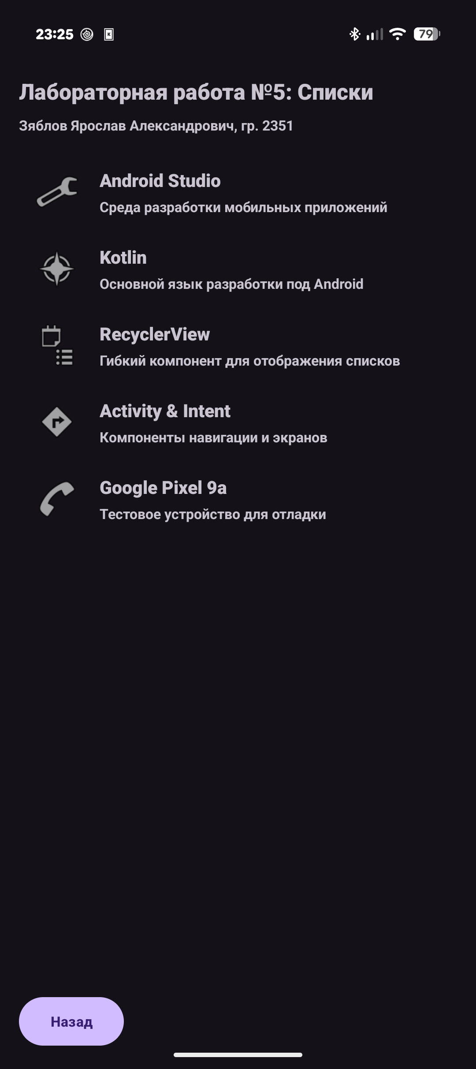
Рисунок 1 – Экран со списком на телефоне

ВЫВОД
В этой работе я сделал список на RecyclerView. Для него написал свой адаптер и макет строки с картинкой и текстом. Данные списка заданы прямо в коде. Список открывается и работает.

СПИСОК ИСПОЛЬЗОВАННЫХ ИСТОЧНИКОВ
- Лабораторные работы 1–7. Android Studio. Лабораторная работа № 5. Работа со списками [Электронный ресурс].
- Android Studio. Документация для разработчиков Android [Электронный ресурс]. – URL: https://developer.android.com/studio (дата обращения: 09.10.2026).

